GUÍA DE VERIFICACIÓN DE REQUISITOS PARA SEGUNDA FASE INFRAESTRUCTURA PRODUCTIVA
PROCESO DE COMPRA EN EL SISTEMA DIGITAL UNIFICADO

- Información General

Código de registro de la organización comunal
Nombre de la organización comunal
(Indicarlo como aparece en la personería jurídica de Dinadeco)
Nombre del Proyecto
(Transcribir el nombre según quedó aprobado en el acta de la asamblea)
Monto solicitado
(Indicarlo en colones costarricenses)
Región

TIPO DE PROYECTO (escoger una opción):

SOCIOPRODUCTIVO
CON COMPONENTE PRODUCTIVO

- Requisitos Generales

Detalle |  | Verificación  Organización  Comunal. |  | Verificación  Promotor (a)  Regional. |  | Verificación  Director (a)  Regional |  | Verificación  Analista.
 | Documentos de la organización comunal | SI | NO | SI | NO | SI | NO | SI | NO
Cumplen con las consideraciones generales para la presentación de proyectos (ver Anexo No. 01 cuadro “Estratos para Proyectos Socioproductivos o con Componente Productivo” al final de este documento). Marcar la casilla correspondiente:

Estrato A (mayor a ₡150 000 001.00)

Estrato B (hasta ₡150 000 000.00)

Estrato C (hasta ₡60 000 000.00)

Estrato D (hasta ₡25 000 000.00)

Estrato E (hasta ₡10 000 000.00)

Título II., Capítulo I., artículo 4. Título VI., Capítulo I, artículo 46.

Presentan los siguientes requisitos mínimos (ver Anexo No. 01 “Estratos para Proyectos Socioproductivos o con Componente Productivo” al final de este documento):

Antecedente / Identificación

Diseños / Ficha Técnica

Estudio de Mercado

Evaluación Financiera

Aspectos Sociales

Aspectos Ambientales

Título II., Capítulo I., artículos 5. y 7. Título VI., Capítulo I, artículo 46.
 | Presentan completo el formulario de primera fase de solicitud de financiamiento para infraestructura productiva.
Detalle |  | Verificación  Organización  Comunal. |  | Verificación  Promotor (a)  Regional. |  | Verificación  Director (a) Regional |  | Verificación Analista.
 |  | SI | NO | SI | NO | SI | NO | SI | NO
 | Para proyectos SOCIOPRODUCTIVOS que se ubiquen en los estratos económicos A y B, la organización comunal deberá contar con una estructura administrativa que dirija el proyecto una vez financiado, diferente a los miembros que conforman la junta directiva.
Para proyectos CON COMPONENTE PRODUCTIVO que se ubiquen en el estrato económico A, la organización comunal deberá contar con una estructura administrativa que dirija el proyecto una vez financiado, diferente a los miembros que conforman la junta directiva.

Título II., Capítulo I., artículos 6. y 8. Título VI., Capítulo I, artículo 46.

Estado de proyectos
No tener proyectos en proceso de ejecución o pendientes de liquidación.

Título IV., Capítulo I., artículo 15., numeral 2. Título VII., Capítulo I., artículo 48. numeral 2.
Otras consideraciones
La presentación de los documentos completos y los formularios se realiza en la oficina regional correspondiente a su zona geográfica constitutiva.

Los documentos firmados en digital deben contener la garantía de integridad, autenticidad y validez en el tiempo, deberán conservar los archivos digitales eventualmente serán solicitados posteriormente por el analista.

En caso de duda razonable sobre la legitimidad de firmas físicas en los diferentes documentos aportados al expediente, la Administración podrá solicitar mediante declaración jurada simple ante funcionario público de la oficina regional correspondiente o bien, la autenticación de la firma por notario público.

Título IV., Capítulo I., artículo 15., numerales 6., 6.1. y 6.2. Título VII., Capítulo I., artículo 48., numerales 5., 5.1. y 5.2.

- Requisitos Específicos

Detalle |  | Verificación Organización Comunal |  | Verificación  Promotor (a) Regional |  | Verificación Director (a) Regional |  | Verificación  Analista.
 | Información técnica del proyecto | SI | NO | SI | NO | SI | NO | SI | NO
Presentan impreso el presupuesto de obras detallado de la obra de manera que se pueda determinar en detalle y precisión los costos de mano de obra, maquinaria, materiales, transporte y otros rubros. A solicitud del analista a cargo del proyecto se deben remitir los digitales vía correo electrónico (según el CFIA actualmente este servicio tiene un arancel del 1.0%).

Se permitirá un ajuste no mayor al 2% respecto al monto total de la estimación de costos presentada en la primera fase.

Considerar que los planos de construcción visados del CFIA deberán coincidir con el presupuesto de obra detallado presentado. Condición que se verificará para la aprobación de la etapa de liquidación del proyecto.

Utilizan la plantilla de presupuesto detallado publicada en la página web de Dinadeco.

Título IV., Capítulo II., artículo 30., numerales 1., 1.1., 1.2., 1.3. y 1.4. Título VII., Capítulo II., artículo 63. numerales 1., 1.1., 1.2., 1.3. y 1.4.
Presentan copia confrontada contra el original por el funcionario regional del acuerdo de junta directiva donde conste que conocen y aceptan los planos de construcción visados y el presupuesto de obras del proyecto.

Título IV., Capítulo II., artículo 30., numeral 1.5. Título VII., Capítulo II., artículo 63. numerales 1.5. y 1.6.
Indican el número de contrato del CFIA (OC).

Título IV., Capítulo II., artículo 30., numeral 2. Título VII., Capítulo II., artículo 63. numeral 2.
 | Permiso de construcción | SI | NO | SI | NO | SI | NO | SI | NO
 | Aportan permiso de construcción debidamente aprobado y vigente.
 | Profesionales en Ingeniería o Arquitectura (revisar Anexos No. 03 y No. 04 para figuras de profesionales ) | SI | NO | SI | NO | SI | NO | SI | NO
Cuenta con un profesional REC: responsable de la ejecución de la construcción.

Puede ser persona física o jurídica y debe estar inscrito en el CFIA.

Título IV., Capítulo II., artículo 30., numerales 3., 3.1., 3.1.1. y 3.1.2. Título VII., Capítulo II., artículo 63. numerales 3., 3.1., 3.1.1. y 3.1.2.
Cuenta con un profesional en la materia que cumpla como inspector inscrito en el CFIA, el cual realizará un control periódico del proceso de construcción de la obra en todos sus aspectos técnicos (según el CFIA actualmente este servicio tiene un arancel del 3.0%).

Título IV., Capítulo II., artículo 30., numeral 3.2. Título VII., Capítulo II., artículo 63. numeral 3.2.

 | Roles que pueden desempeñar los profesionales (revisar Anexos No. 03 y No. 04 para figuras de profesionales ) | SI | NO | SI | NO | SI | NO | SI | NO
Los siguientes son los roles permitidos:

- Consultor, REC e Inspector, todos profesionales o empresas diferentes.
- Consultor y REC pueden ser el mismo profesional o empresa, el Inspector debe ser un profesional o empresa diferente.
- Consultor e Inspector pueden ser el mismo profesional o empresa, el REC debe ser un profesional o empresa diferente.

Título IV., Capítulo II., artículo 30., numerales 4., 4.1., 4.2. y 4.3. Título VII., Capítulo II., artículo 63. numerales 4., 4.1., 4.2. y 4.3.

- Verificación de la documentación entregada para el proyecto

Organización Comunal
Nombre de el/la Presidente (a) de la organización comunal | Firma | Sello
Fecha de entrega de la documentación

Promotor (a)
Nombre de el/la Promotor (a) | Firma | Sello
Fecha de recibido
Fecha de verificación

Director (a) Regional
Nombre de el/la Director (a) Regional | Firma | Sello
Fecha de recibido
Fecha de verificación

Analista asignado al proyecto
Nombre de el/la Analista | Firma | Sello
Fecha de recibido
Fecha de verificación

- Observaciones

______________________________________________________________________________________________________________________________________________________________________________________________________________________________________________________________________________________________________________________________________________________________________________________________________________________________________________________

- Equidad de Género Nacional

Se motiva al movimiento comunal para que, desde la formulación hasta la etapa de ejecución del proyecto se tome en consideración la inclusión de algún o algunos elementos de la normativa de Equidad de Género Nacional, vigente al momento de su presentación, según se pueda aplicar a la modalidad de proyecto elegida.

A | Mayor a ¢150 000 001.01 | 1.  Nombre del proyecto, situación que da origen al proyecto, definición del problema o necesidad a resolver o bien la oportunidad a aprovechar. Objetivos del proyecto, justificación del proyecto, recursos disponibles, beneficios del proyecto. | 2.  En el caso de los diseños, presentar si aplica para el proyecto que se pretende desarrollar. Ficha técnica: nombre del proyecto, descripción del proyecto, ubicación geográfica, población beneficiaria. | 3.1  Análisis PESTEL, análisis del bien o del servicio (necesidades, precio, ventajas, calidad, diseño y características) análisis de la demanda y de la oferta, comercialización de los bienes y servicios, plan de venta, plan de mercadeo (marketing). | 4.1  Estimación del punto de equilibrio, metas de las ventas de los bienes y servicios, definición de punto de partida y escenario de evaluación financiera, proyección de estados financieros y flujo de estados proyectados, indicadores de evaluación financiera (1- VPN – Valor Presente Neto, 2- TIR – Tasa Interna de Retorno, 3- B/C –Relación Costo Beneficio, 4- Costo anual uniforme equivalente). | 5.  Indicar cuánto empleos directos e indirectos se estiman generar con este proyecto socioproductivo. | 6.1  En el caso de que el proyecto tenga una afectación ambiental, debe presentar una evaluación de impacto ambiental certificado por SETENA.
B | Hasta ¢150 000 000.00 |  |  |  |  |  | 6.2  Describir el entorno natural en el que se desarrollará y operará el proyecto e indicar cuáles son las implicaciones directas que tenga el proyecto y operación en el entorno. En el caso de que exista una afectación o alteración al medio ambiente.
C | Hasta ¢60 000 000.00 |  |  | 3.2  Análisis del bien o del servicio (necesidades, precio, ventajas, calidad, diseño y características) análisis de la demanda y de la oferta, comercialización de los bienes y servicios, plan de venta, plan de mercadeo (marketing). | 4.2  Evaluación financiera, proyección de estados financieros y flujo de estados proyectados.
D | Hasta ¢25 000 000.00 |  |  | 3.3  Hacer una corta explicación del bien / servicio a adquirir, indicar cuál va a ser la comercialización que se le va a dar al bien o servicio, indicar cuál sería el beneficio de contar con este proyecto socioproductivo para el impacto económico de su organización comunal. | 4.3  Hacer una corta explicación de cuáles son los costos de operación, costos de inversión y el estimado de ganancia a obtener por mes.
E | Hasta ¢10 000 000.00
ANEXO No. 01

ANEXO No. 02
La organización comunal deberá vigilar a que estrato corresponde el proyecto (A, B, C, D o E) a efectos de cumplir con los requisitos específicos señalados según corresponda.
- Si el proyecto corresponde al estrato A, debe cumplir con los numerales 1, 2, 3.1, 4.1, 5, 6.1

- Si el proyecto corresponde al estrato B, debe cumplir con los numerales 1, 2, 3.1, 4.1, 5, 6.2

- Si el proyecto corresponde al estrato C, debe cumplir con los numerales 1, 2, 3.2, 4.2, 5, 6.

- Si el proyecto corresponde al estrato D, debe cumplir con los numerales 1, 2, 3.3, 4.3, 5, 6.2

- Si el proyecto corresponde al estrato E, debe cumplir con los numerales 1, 2, 3.3, 4.3, 5, 6.2

ANEXO No. 03
Los siguientes son los roles permitidos:
- Consultor, REC e Inspector, todos profesionales o empresas diferentes.
- Consultor y REC pueden ser el mismo profesional o empresa, el Inspector debe ser un profesional o empresa diferente.
- Consultor e Inspector pueden ser el mismo profesional o empresa, el REC debe ser un profesional o empresa diferente.
- Se recomienda que los profesionales sean atinentes a la labor que asumirán.
- Consultor, REC e Inspector deben estar inscritos en el proyecto ante el CFIA.

Título IV., Capítulo II., artículo 24., numerales 7., 7.1., 7.2., 7.3., 7.4. y 7.5. Título VII., Capítulo II., artículo 57., numerales 7., 7.1., 7.2., 7.3., 7.4. y 7.5.

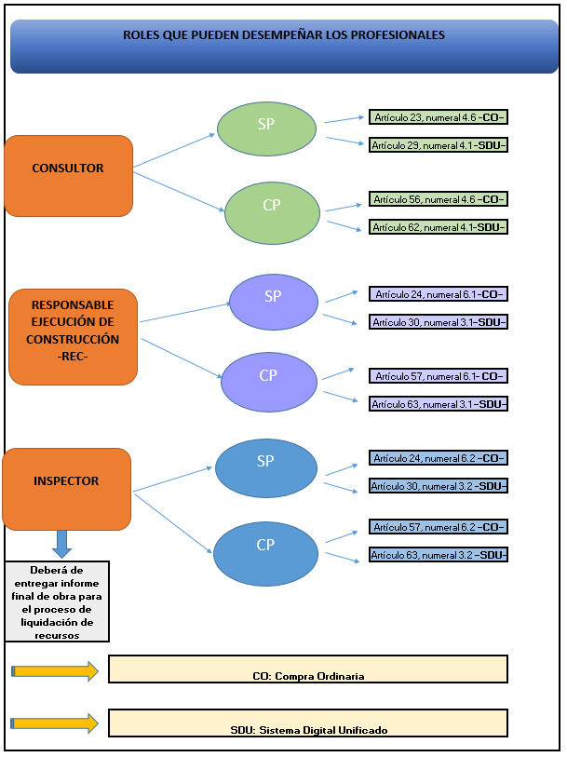
ANEXO No. 04

